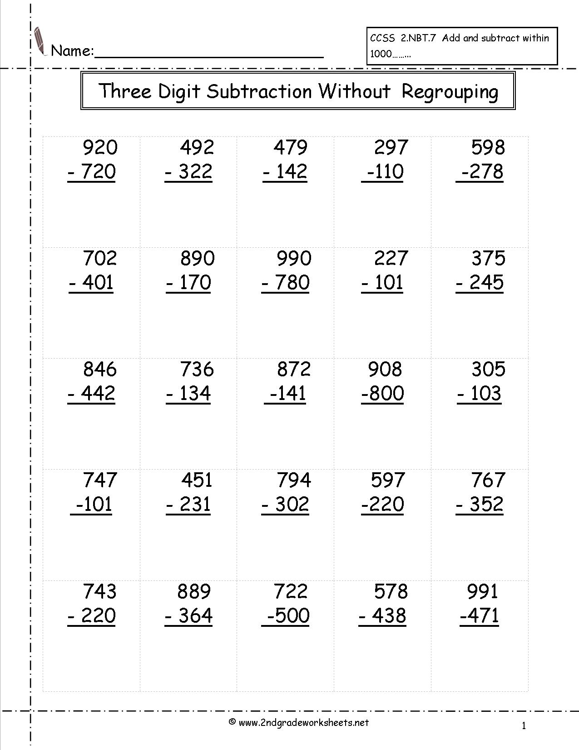
Φύλλο εργασίας Α

Φύλλο εργασίας Β
Πολλαπλασιασμός - Επιμεριστική ιδιότητα

Λύνω τους πολλαπλασιασμούς όπως το παράδειγμα.

1) 71 x 8 = (70 x 8) + ( 1 x 8) = 560 + 8 = 568

2) 7 x 98 ₌ ______________________________________________

3) 61x 9 = ______________________________________________________________________

4) 6 x 48 ₌ ______________________________________________

5) 7 x 43 ₌ ______________________________________________

6) 21 x 9 ₌ _____________________________________________

